**tem que fazer!!**

**Para isso neste tópico vocês devem postar os diagramas de Caso de uso e de classes do sistema proposto e um relatório técnico de no mínimo 15 linhas contendo um descritivo do que o sistema deve fazer e como deve fazer.**

**Cliente**

Tela de Cadastro.

O nosso sistema deve ter uma área onde o cliente pode ver os técnicos com suas determinadas especializações, distância do técnico e avaliação sobre técnico feito por outros cliente.

Deve ter uma área mais completa de informações do técnico para o cliente além das tópico anterior deve ter certificado do técnico, comentário sobre o técnico e o telefone.

Deve ter uma área para manda uma solicitação de serviço para o técnico com uma explicação mais simples sobre o problema, essa mesma tela deve ficar até terminar o trabalho do técnico.

Uma área de pagamento com o valor cobrado pelo técnico.

Uma área para editar o perfil, de favoritos, de configurações do sistema para o cliente.

Terá uma tela de avaliação do Serviço prestado por aquele técnico.

**Técnico**

Tela de cadastro (com verificação do adm).

Deve ter área de chamada do cliente, área editar o perfil de exibição, de histórico de pagamento(somente se foi depositado dia e hora ).

**Administrador**

-Irá poder gerenciar relatórios gerais, de serviços dos técnicos, baseado em feedback dos clientes.

-Terá um papel importante de validação dos certificados pendentes dos técnicos, que solicitaram o cadastro no sistema.

Diagramas

Classe:

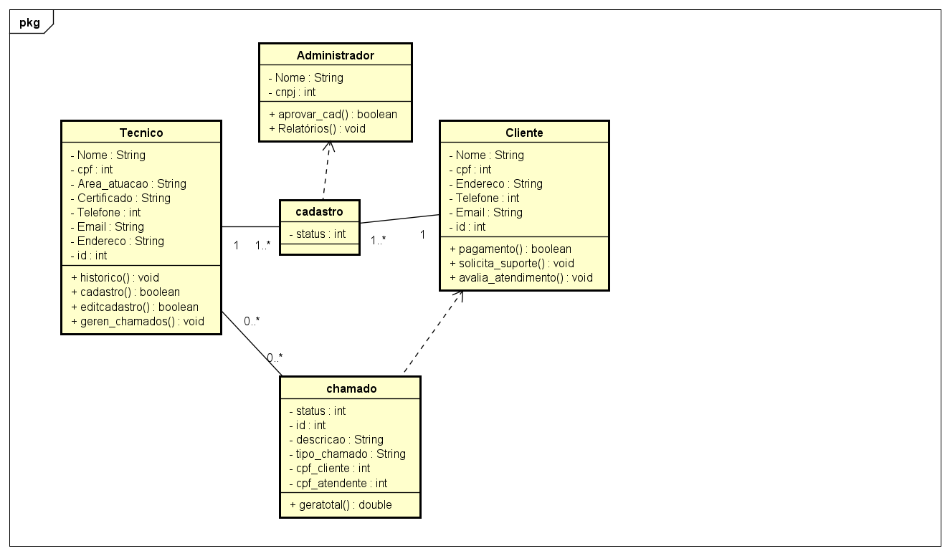

Caso de Uso: